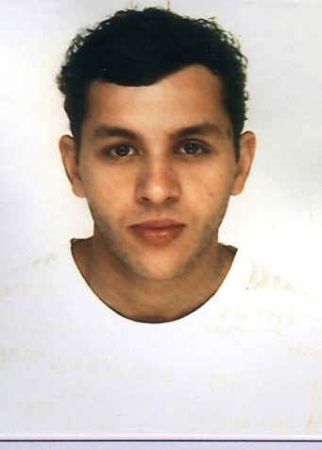 Sandro Marins Antunes

**Brasileiro, 28 anos, casado, sem filhos**

**CPF (BRA) 010.769.710-67**

**RG 7091138748**

**Rua Alzemiro Martins Alves 151 Amancil**

**96745-000 Charqueadas, Rio Grande do Sul - Brasil**

**(51)91988674**

**(51)97297813**

**(51)33195762**

**cel 55 (51) 9729-7813**

[**sandromarinsantunes@bol.com.br**](mailto:sandromarinsantunes@bol.com.br)

**Objetivo**

Manutenção Industrial

**Perfil profissional**

Sou dedicado, dinâmico, próativo e valorizo o trabalho em equipe. Estou em busca de novos conhecimentos e oportunidades.

**Formação**

**Ensino Médio (2o. Grau) completo.**

**Curso técnico – Médio (2o grau)**

***Técnico em Eletroeletrônica*, IFSul (dezembro/2012) – concluído.**

**Mecânico de Manutenção de Aeronaves, Flight - concuído**

**Cursos Complementares**

***NR10*, Treinacentro (setembro/2014) - concluída.**

***NR33*, Athena RH (Maio/2015) - concluída.**

***NR35, Athena RH*  (Maio/2015) - concluída.**

***Técnico Jr de Informática*, Cedaspy**

**Histórico profissional**

**RS Service**

**Técnico Eletrônico Nivel 5** – desde 09/ **2014 Manutenção Preventiva e Corretiva em Maquinas Industriais**

**Experiência Profissional** Tenho onhecimento básico em PLC Step 7 200,300 e Step 5 (Siemens) e AL 2000 (Altus), Conversores Simoreg, Inversores Micromaster entre outros. Trabalho atualmente em manutenção preventiva na unidade da GKN Driveline Charqueadas atuando diretamente nas OM´s de Forjados e Semi Eixos

**TAP Manutenção e Engenharia –** desde 04/2013 à 08/2014

**Eletromecânico**

**Experiência Profissional** Atividades realizadas em aeronaves de pequeno e grande porte, atividades tais como manutenções periódicas (preventivas) as quais cada aeronave era submetida. Salientando como experiência principal, oportunidade de fazer parte de uma equipe a qual ficou 37 dias em Portugal para atividades de suma importância.

**EMS Eletromecânica Silvestrini -** desde 09/2009 à 02/2013 **Mecânico Ajustador**

**Experiência Profissional** Manutenção Corretiva e Programada em equipamento eletromecânicos, trabalhos executados na Usina Termoelétrica de Charqueadas.